济源市水资源公报
JIYUAN WATER RESOURCES BULLETIN
（2019年）

济 源 市 水 利 局
济源市水文水资源局
批 准：赵中兴
主 审：王 鹏
审 核：吴庆申
审 定：吕 锴 王丙申
编 写：李春娥 王 宁 申方凡 武 豪 林文博 翟朋云 贾敏敏 王秀明 宁子来 张 悦 王善永 郭佳旺 孙长征 张家武 胥春莲




前 言

水是基础性的自然资源和战略性的经济资源。随着经济的发展，人口的增加，社会的进步，人们对环境、水质、供水保证等的要求也越来越高。水资源的可持续利用已经成为经济和社会可持续发展极为重要的保证。
《济源市水资源公报》（以下简称《公报》）是按年度编发，反映济源水资源情势的综合性年报，旨在定期向社会各界公布济源市上一年度的水资源情势、开发利用保护情况和重要水事活动，为政府宏观决策和区域水资源综合开发、利用、治理、配置、节约和保护提供科学依据，为提高全民的节水、惜水、保护意识创造有利条件。
2019年度《公报》由济源市水利局和济源市水文水资源局共同编写、发布。其中，用水量数据主要由济源市水利局提供，社会经济指标由济源市统计局提供，降雨及水资源量的计算、分析由济源市水文水资源局承担。
《公报》在编制过程中受到了各级有关部门的大力支持和社会各界的广泛关注，在此表示感谢，不足之处敬请指正。
目 录
一、综述 1
二、水资源量 3
（一）降水量 3
（二）地表水资源量 9
（三）地下水资源量 11
（四）水资源总量 13
三、蓄水动态 14
（一）水库蓄水动态 ..................................................14
（二）平原区浅层地下水动态.....................................15
四、供用水量 18
（一）供水量 18
（二）用水量 20
（三）耗水量 22
（四）用水指标........................................................22
五、水体水质 23
（一）河流水质类别评价 23
（二）水功能区达标状况对比分析 25
（三）地下水水质..................................27

一、综述 Summary
2019年济源市总人口73.37万人，其中城镇人口46.67万人，农村人口26.70万人，行政区域总面积1931km2，耕地面积68.05万亩，有效灌溉面积34.05万亩，粮食总产量23.35万吨。
降雨量 2019 年全市降水量 577mm（折合水量 10.928亿 m³），比上年降水量减少17.34%，比多年平均降水量(668.3mm)减少13.7%。
水资源量 2019 年全市水资源总量 2.4204亿 m³，其中地表水资源量1.7323亿 m³，年径流深91.5mm。地下水资源量 1.7476亿 m³，地表水与地下水不重复计算量为0.6881亿 m³。全市水资源总量比上年减少17.3%。
蓄水动态 王屋山水库 2019年初蓄水量 0.0342亿m³,年末蓄水量0.0394亿m³;蟒河口水库2019年初蓄水量0.0218亿m³，年末蓄水量0.0268亿m³；河口村水库2019年初蓄水量0.8339亿 m³，年未蓄水量0.8181亿 m³。
地下水水位 2019年末地下水水位与上年同期比较，平原区地下水水位平均下降0.41m。沁丹河区比上年末下降1.61m,小花区比上年末下降0.34m。
供水量 2019 年全市总供水总量 2.8200亿 m³，其中地表水源供水1.7098亿 m³，地下水源供水 1.0312亿 m³，其他水源供水0.079 亿 m³。
用水量 2019 年全市总用水总量 2.8200 亿 m3，其中农田灌溉用水量0.9940亿 m³，工业用水量 0.6528亿 m³，林牧渔畜用水量 0.2138亿 m³，城镇公共用水量 0.2994亿 m³，居民生活用水量 0.2342 亿 m³，生态环境用水量 0.4258亿 m³。2019 年全市农田灌溉亩均用水量 351 m³，万元 GDP用水量（按2015年可比价计算）33.36 m³，万元工业增加值用水量（按2015年可比价计算）16.49m³，城镇居民生活人均日用水量90L，农村居民生活人均日用水量83.5L。
地表水水质 2019年对全市蟒河、沁河两条主要河流和河口村水库、小浪底水库进行了水质监测分析。其中沁河水质较好，水质类别在Ⅰ～Ⅱ类；蟒河水质明显变好，蟒河上游蟒河口水库水质为Ⅰ类，西石露头断面全年断流，济源水文站至南官庄水质均为Ⅲ类；河口村水库水质为Ⅰ类；小浪底水库库区水质为Ⅱ类。

2019年全市共监测水功能区9个，对除1个断流8个水功能区采用限制纳污红线主要控制指标进行年度达标评价分析，全市水功能区水质均达标。

二、水资源量 Amount of water resources

（一）降水量
2019年全市年平均降水量577.0mm，折合水量10.928亿m³，与2018年相比减少17.34%，与多年平均相比减少13.66%，其中三门峡-小浪底干流区间降水566.5mm，折合水量4.7809亿m³，比上年减少20.46%；小浪底-花园口干流区降水587.6mm，折合水量5.3006亿m³，比上年减少11.61%；沁丹河区降水571.6mm，折合水量0.8460亿m³，比上年减少30.14%。从降雨时间分布上看，降雨集中在8月、9月和10月份。8月降雨量超200mm以上，9月和10月近100mm。其它月份降雨量较小。从空间分布上看，济源市思礼镇北部降雨较大，如郑坪、雪樊、竹园、玉皇庙等地，其他地方降雨分布比较均匀。
2019年济源市降水量分布图见下图。
1-5月份降雨情况
1-5月份全市平均雨量为64.3mm，比多年同期均值的（128.6mm）减少50%；6-9月平均降水量406.8mm，比多年同期均值（424.3 mm）减少4.12%。
6月份降雨情况
6月份全市平均雨量56.0mm，较2018年同期降雨量（110.4mm）减少52.5%，较多年同期均值（64.9 mm）减少13.78%。
7月份降雨情况
7月份全市平均降雨量49.5mm，较2018年同期平均降雨量（155.9mm）减少68.2%，较多年同期均值（171.6 mm）减少71.2%。本月全市共有五次降雨过程，但每次降雨量都偏小。分别为3-4日降小到中雨，9-12日，16-17日，22日，27日降小到中雨局部暴雨。
8月份降雨情况
8月份济源市平均降水量203.4mm，较历年同期均值（106.0mm）相比增多91.5%。其中思礼镇郑坪月降雨量为448.0mm为济源降雨中心。本月共有四次强降雨过程。
（1）8月1日8时至2日8时，全市普降小到中雨，局部大到暴雨。全市平均降水量34.2mm，其中克井镇雪樊村降雨最大112.5mm。其它代表站点：梨林31.0mm，济源水文站66.5mm，桐花沟58.5mm，下冶58.0mm，邵原21.0mm,蟒河口水库61.0mm，河口村水库27.0mm，天坛山水库29.5mm。
（2）8月3日8时至4日8时，全市普降中到大雨，局部暴雨。全市平均降水量45.5mm，其中克井镇大社村降雨最大98.0mm，坡头镇曹庙村95.0mm。其他代表站点情况：九里沟85.0mm，梨林80.5mm，牛王滩82.0mm，水文站63.5mm，坡头74.0mm，承留61.0mm，邵原22.5mm，下冶13.5mm,河口村水库49.0mm，蟒河口水库58.0mm，天坛山水库32.5mm。
（3）8月4日8时到5日8时，全市普降中到大雨，局部暴雨大暴雨。全市平均降雨量41.1mm，其中思礼镇郑坪降雨最大197.0mm。其他代表站情况：玉皇庙183.5mm，水洪池160mm，雪樊119mm，竹园107.0mm，破山石106mm，王屋山水库68.0mm，天坛山水库78.5mm，蟒河口水库97.0mm，河口村水库94.5mm，仙口93.5mm。
（4）8月5日8时至6日8时，济源市降小雨，局部中到大雨。全市平均降水量5.3mm。其中降水量最大点为雪樊44mm。其他代表站情况：破山石33.5mm，竹园36.6mm,下观23.5mm，蟒河口水库18.5mm,玉皇庙26.5mm。
9月份降雨情况
９月份济源市平均降水量98mm，较历年同期均值（81.9mm）增多19.7%，本月降雨量最大的站点为邵原镇黄楝树137.5mm，本月共有三次强降雨过程。
（1）10日8时至11日8时全市均降小到中雨，局部中到大雨。全市平均降水量28.2mm，最大降雨点在思礼镇北部的郑坪村（74.0mm）。降水较大的站点有邵原镇布袋沟47.5mm，黄楝树40.0mm，黄背角40.0mm，王屋山40.0mm，承留镇36.0mm，蟒河口水库38.0mm等地。
（2）11日8时至12日8时全市普降小到中雨，局部大雨、暴雨，平均降雨27.1mm，降雨量最大为邵原镇布袋沟62.0mm。
（3）14日8时至15日8时全市普降小到中雨，局部大雨，全市平均降雨量为21.0mm。降雨最大为邵原镇七沟河村50.0mm。
2019年济源市降雨量分布图
单位：mm
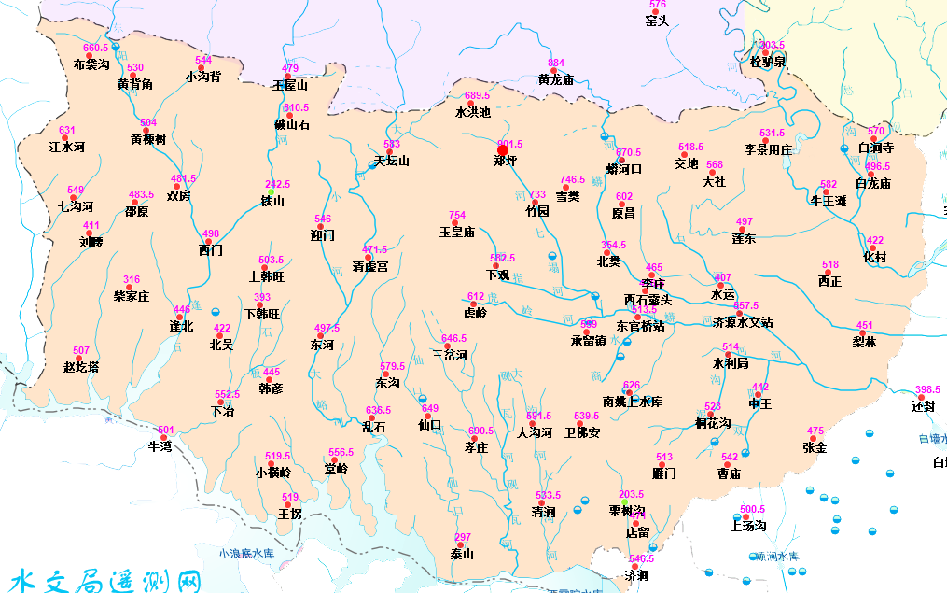
2018年与2019年降雨量对比图
单位：mm
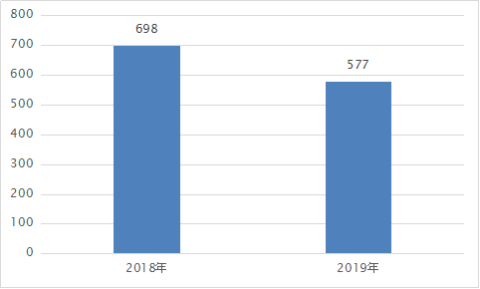

2009-2019年济源市年平均降水量柱状图
单位：mm
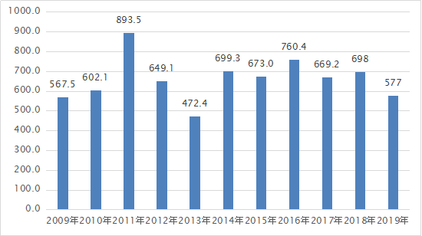
2009-2019年三花区径流深对比图
单位：mm
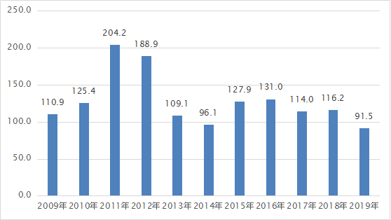

2009-2019年三花区径流系数趋势图
单位：mm
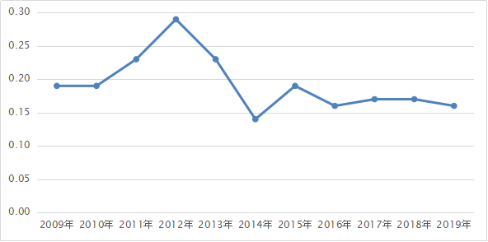

（二）地表水资源量
1、主要河道水情综述
据济源水文站实测：蟒河2019年最高水位17.47m,年最大流量72.5m³/s，发生在8月5日；最低水位为15.95m,年最小流量0.250m³/s，发生在9月5日；年平均水位16.02m，平均流量为1.85m³/s。
受强降雨影响，8月5日济源水文局实测主要河流流量如下：蟒河济源水文站72.5m³/s（13时30分）；东官桥72.0m³/s（12时）；塌七河16.5m³/s（10时）；五指河7.47m³/s（10时55分）；沁河河口村水库入库流量293.0m³/s（19时30分）。
2、地表水资源量情况
2019年全市地表水资源量1.7323亿m³，平均径流深91.5mm。与2018年相比偏少20.5%，与多年平均（2.5481亿m³)相比减少32%。其中三门峡-小浪底干流区0.8943亿m³，比上年减少18.7%；小浪底-花园口干流区0.7590亿m³，比上年减少21.6%；沁丹河区0.0791亿m³，比上年减少29.3%。

2018年与2019年地表水资源量比较图
单位：亿m³
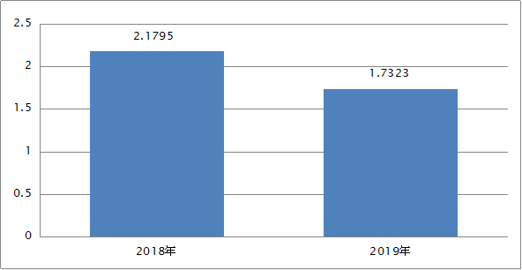

2009-2019年济源市地表水资源量对比图
单位：mm
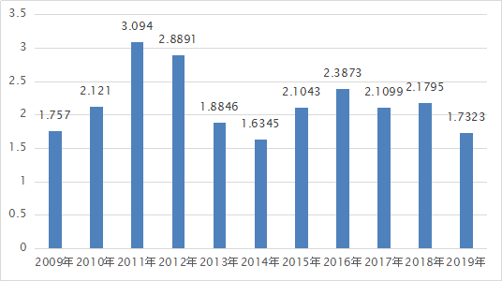

（三）地下水资源量
2019年济源市地下水资源量为1.7476亿m³，与2018年的2.0886亿m³相比减少16.23%。

2018年与2019年地下水资源量比较图
单位：亿m³
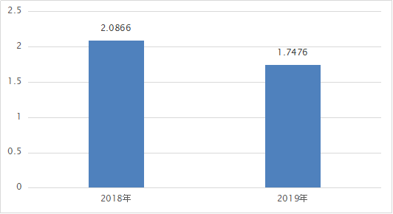
按流域分区计算，2019年沁丹河区的地下水资源量0.3353亿m³，其中山丘区地下水资源量为0.2726亿m³，平原区地下水资源量为0.2798亿m³，三门峡-小浪底干流区的地下水资源量为0.5448亿m³，此区间均为山丘区；小浪底-花园口干流区的地下水资源量为0.8675亿m³，其中山丘区地下水资源量为0.6327亿m³，平原区地下水资源量为0.4789亿m³。

2018年与2019年地下水资源量构成对比图
单位：亿m³
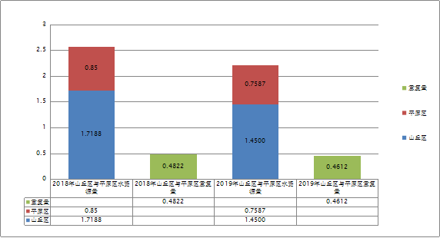
在山丘区地下水资源量计算中，沁丹河区河川基流量为0.0559亿m³，山前侧渗量为0.1881亿m³，开采净消耗量为0.0285亿m³；三门峡-小浪底干流区河川基流量为0.5022亿m³，开采净消耗量为0.0426亿m³；小浪底-花园口干流区河川基流量为0.3868亿m³，山前侧渗量为0.1520亿m³，开采净消耗量为0.0939亿m³。山丘区地下水资源总量为1.4500亿m³。
在平原区地下水资源量计算中，沁丹河区降雨入渗补给量为0.0383亿m³，地表水体补给量为0.0537亿m³，山前侧渗补给量为0.1881亿m³，井灌回归量为0.0026亿m³，总补给量为0.2824亿m³;小浪底-花园口干流区降雨入渗补给量为0.1564亿m³，地表水体补给量为0.1706亿m³，山前侧渗补给量为0.1520亿m³，井灌回归量为0.0159亿m³，总补给量为0.4948亿m³。平原区地下水资源总量为0.7587亿m³。
济源市2019年山丘区地下水资源总量为1.4500亿m³，平原区地下水资源总量为0.7587亿m³，平原区与山丘区之间地下水重复计算量0.4612亿m³，全市地下水资源总量为1.7476亿m³。

（四）水资源总量
2019年全市地表水资源量为2.4204亿m³，比多年均值减少25.2%，比上年度减少17.3%，其中地表水资源总量为1.7323亿m³，地下水与地表水不重复量为0.6881亿m³。

2019年全市水资源总量对比图
单位：亿m³
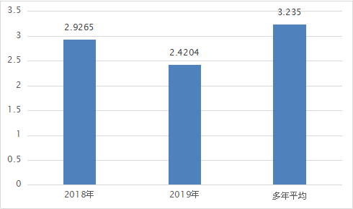

2009-2019年济源市水资源量总量对比图
单位：亿m³
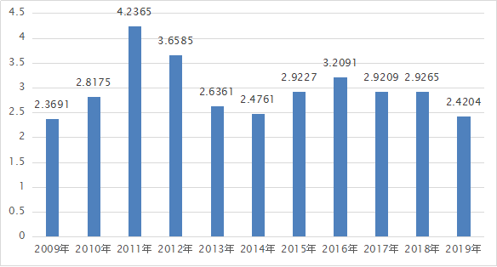

三、 蓄水动态 Dynamic state of water storge

（一）水库蓄水动态
王屋山水库 2019年初蓄水量 0.0342亿m³，年末蓄水量 0.0394亿 m³；蟒河口水库2019年初蓄水量0.0312亿 m³，年末蓄水量0.0268亿 m³；河口村水库2019年初蓄水量0.8345亿 m³，年未蓄水量0.8181亿 m³。
2019年水库年初、年末蓄水量表
单位：万m³
水库名称 | 年末蓄水量 | 年初蓄水量 | 年蓄变量
河口村水库 | 8181 | 8345 | -164
蟒河口水库 | 268 | 312 | -44
王屋山水库 | 394 | 342 | 52
合 计 | 8843 | 8899 | -156

（二）平原区浅层地下水动态
济源市平原区总面积为306km²，2019年末平原区地下水水位与上年同期比较，平均下降0.41m。沁丹河区比上年末下降1.61m,小花区比上年末下降0.34m。
2019年济源市平原区地下水埋深分布图
2019年济源市平原区地下水埋深变幅图

四、供用水量 Water supply and use

（一）供水量
2019年全市总供水量2.8200亿m³，比上年增多5.45%。其中地表水水源供水量1.7098亿m³，地下水水源供水量1.0312亿m³，污水处理回收利用水量0.0790亿m³。在地表水供水中，蓄水工程供水0.4429亿m³，引水工程供水1.2529亿m³，提水工程供水0.0140亿m³。
2019年与2018年各水源供水量比较图
单位：亿m³
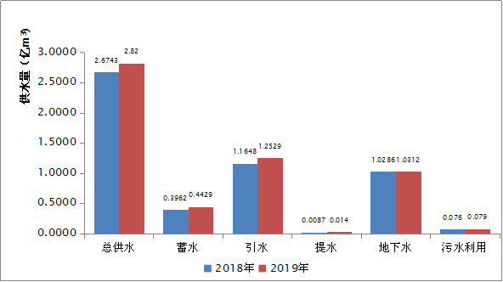

2019年济源市供水量各水源成组比例图

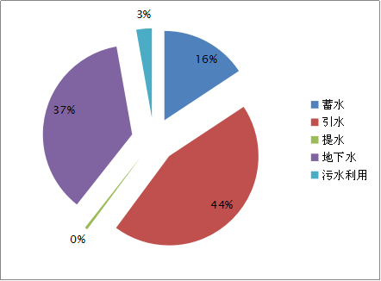

（二）用水量
2019年全市总用水量为2.8200亿m³。其中工业用水量0.6528亿m³，占总用水量的23.14%；农业用水量1.2078亿m³,占总用水量的43%，包括农田灌溉用水0.9940亿m³，林牧渔畜用水0.2138亿m³；城乡生活综合用水量0.5336亿m³，占总用水量的18.9%，包括城镇公共用水0.2994亿m³，居民生活用水（城镇及农村居民）0.2342亿m³；生态环境用水量0.4258亿m³，占总用水量的15%，用于环境治理和河湖生态补水。

2019年济源市用水结构图
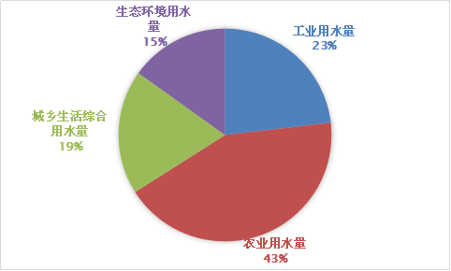

2019年各行业用水情况统计列表
单位：亿m³
2019年 | 总用  水量 | 农田  灌溉 | 林牧  渔畜 | 工业  用水 | 城镇  公共 | 居民  生活 | 生态  环境
其他水源 | 1.7888 | 0.7480 | 0.0783 | 0.3047 | 0.1274 | 0.1077 | 0.4227
地下水 | 1.0312 | 0.2460 | 0.1355 | 0.3481 | 0.1720 | 0.1265 | 0.0031
总用水量 | 2.8200 | 0.9940 | 0.2138 | 0.6528 | 0.2994 | 0.2342 | 0.4258

2019年各行业用水情况图
单位：亿m³
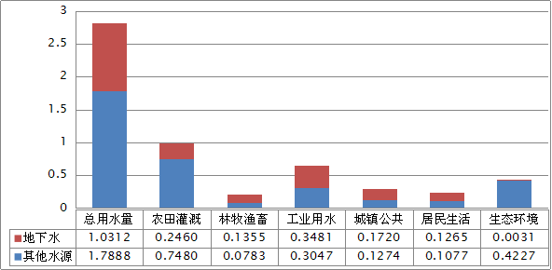

（三）耗水量
2019年全市总耗水量为1.5450亿m³，占总用水量的54.8%。
①三门峡—小浪底干流区间总耗水量为0.1020亿m³，其中农田灌溉耗水量为0.0404亿m³，林牧渔畜耗水量为0.0200亿m³，工业耗水量为0.0080亿m³，城镇公共耗水量为0.0007 亿m³，居民生活耗水量为0.0268亿m³，城镇生态环境耗水量为0.0062亿m³。
②小浪底—花园口干流区间总耗水量为1.0510亿m³，其中农田灌溉耗水量为0.4948亿m³，林牧渔畜耗水量为0.1186亿m³，工业耗水量为0.0954亿m³，城镇公共耗水量为0.1335 亿m³，城镇和农村居民生活耗水量为0.0862 亿m³，城镇生态环境耗水量为0.1225亿m³。
③沁丹河区总耗水量为0.3920亿m³，其中农田灌溉耗水量为0.0936亿m³，林牧渔畜耗水量为0.0182亿m³，工业耗水量为0.2012亿m³，居民生活耗水量为0.0112亿m³，城镇公共耗水量0.0019亿m³，生态环境耗水量为0.0658 亿m³。

用水指标
2019年全市人均用水量319m³，农田灌溉亩均用水量351 m³，万元 GDP用水量（按2015年可比价计算）33.36 m³，万元工业增加值用水量（按2015年可比价计算）16.49m³，城镇人均生活综合用水量265L/d，农村居民生活人均用水量83.5L/d。

五、水体水质
2019年通过对济源市沁河、蟒河等主要河流及小浪底水库和河口村水库共10个地表水功能区断面的监测，共监测河长144.7km，以《地面水环境质量标准》（GB3838—2002）和《地表水水资源质量评价技术规程》（SL395-2007）为依据，对主要河流分别进行了河流水质类别评价和水功能区达标评价。

（一）河流、水库水质类别评价
2019年全市主要河流水质类别按全年期进行分析评价，全市水质达到和优于Ⅲ类、符合饮用水源区要求的河长144.7km，占评价总河长的100%。沁河水质较好，均达到Ⅱ类水质；蟒河水质均达到Ⅲ类。
水库水质类别评价按总氮不参评进行，黄河小浪底水库水质全年期达到Ⅱ类，河口村水库全年期达到I类。2019年全市主要河流水质评价成果见下图。

2019年全市主要河流水质类别比例图
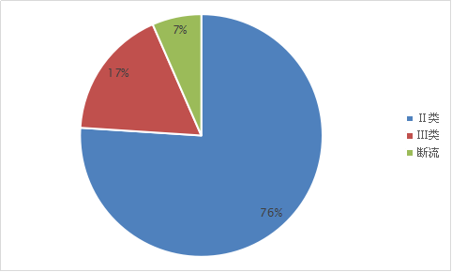

2019年全市主要河流水质类别比例图
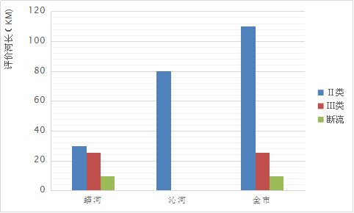

（二）水功能区达标评价
2019年全市共监测水功能区9个，其中一级水功能区2个即沁河晋豫自然保护区、蟒河晋豫自然保护区。二级水功能区7个即蟒河济源农业用水区、沁河济源沁阳农业用水区、蟒河济源景观娱乐用水区、蟒河济源过渡区、排污控制区、黄河小浪底饮用、工业用水区和黄河焦作饮用、农业用水区。
评价结果：1、蟒河济源农业用水区常年断流，不参与达标评价统计；2、排污控制区没有水功能水质目标，不参与达标评价统计；3、其它水功能区全年均达标。

2019年济源市水功能区达标评价成果表
序号 | 水功能区名称 | 断面名称 | 评价时段 | 水质目标 | 监测次数 | 水质达标率（%） | 是否达标 | 主要污染项目及超标倍数
1 | 蟒河晋豫自然保护区 | 蟒河林场 | 2019年 | Ⅲ | 8 | 100 | 达标
2 | 沁河晋豫自然保护区 | 五龙口水文站 | 2019年 | Ⅲ | 12 | 100 | 达标
3 | 漭河济源农业用水区 | 西石露头 | 2019年 | Ⅲ | 断流
4 | 漭河济源景观娱乐用水区 | 济源水文站 | 2019年 | Ⅳ | 12 | 83.3 | 达标 | 总磷（83.3）[0.3]
5 | 漭河济源过渡区 | 南官庄 | 2019年 | Ⅴ | 12 | 100 | 达标
6 | 漭河济源排污控制区 | G207公路桥 | 2019年 |  | 12
7 | 沁阳济源、沁阳农业用水区 | 市界 | 2019年 | Ⅳ | 12 | 100 | 达标
8 | 黄河小浪底饮用、工业用水区 | 南村 | 2019年 | Ⅲ | 12 | 100 | 达标
9 | 黄河焦作饮用、农业用水区 | 小浪底 | 2019年 | Ⅲ | 12 | 100 | 达标
10 | 沁河晋豫自然保护区 | 河口村水库 | 2019年 |  | 12

（三）地下水水质
2019年对全市平原区国家地下水监测工程（水利部分）4眼监测井进行了水质检测，依据《地下水质量标准》（GB/T14848-2017），采用“地下水单项组分评价法”进行水质评价。
评价结果显示：水质类别为Ⅳ类的站点有2个，占50%；水质类别为Ⅴ类的站点有2个，占50%。
在参与评价的全部93指标中，总硬度、溶解性总固体、锰、总大肠菌群、菌落总数、硝酸盐、涕灭威共7项指标劣于Ⅲ类水质标准情况，济源市平原区地下水水质普遍存在这7项指标超标情况。详见下表：

济源市平原区地下水监测情况表
井号 | 水质 | 劣与Ⅲ类项目 | 浓度值 | 所处位置
国豫济济源2号 | Ⅴ | 总硬度  溶解性总固体  锰  总大肠菌群  菌落总数  硝酸盐  涕灭威 | 680  1360  0.499  >1600  >1000  21.4  <26.1 | 中码头
国豫济济源3号 | Ⅳ | 锰  总大肠菌群  菌落总数  涕灭威 | 0.168  23  420  <26.1 | 梨林镇
国豫济济源4号 | Ⅴ | 总硬度  溶解性总固体  菌落总数  涕灭威 | 677  1200  120  <26.1 | 克井镇
国豫济济源6号 | Ⅳ | 溶解性总固体  锰  总大肠菌群  菌落总数  涕灭威 | 1560  0.408  >100  <26.1 | 南夫

名词解释
降水量——在一定时段内，从大气降落到地表的液态和固态水所折成的水层厚度。
地表水资源量——地表水体的动态水量，即天然河川径流量。
地下水资源量——降水和地表水体入渗补给地下含水层的动态水量。
水资源总量——评价区内降水形成的地表地下总水量，不包括区外来水量，由地表水资源量与地下水资源量相加，扣除两都之间互相转化的重复量而得。
供水量——各种水源工程为用户提供的包括输水损失在内的毛供水量。
用水量——分配给用户的包括输水损失在内的毛用水量。
耗水量——在输水、用水过程中，通过蒸腾蒸发、土壤吸收、产品带走、居民和牲畜饮用等各种形式消耗掉，而不能回归到地表水或地下含水层的水量。

